«Применение норм, установленных Федеральным законом от 07.08.2001 № 115-ФЗ «О противодействии легализации (отмыванию) доходов, полученных преступным путем, и финансированию терроризма» в букмекерских конторах и тотализаторах»
25.02.2021

Закон 115-ФЗ направлен на защиту прав и законных интересов граждан, общества и государства путем создания правового механизма противодействия легализации (отмыванию) доходов, полученных преступным путем, финансированию терроризма и финансированию распространения оружия массового уничтожения.
И речь здесь идет не обязательно о финансировании терроризма или распространения оружия массового уничтожения.
Под легализацией (отмыванием) доходов, полученных преступным путем, в Российском законодательстве понимается совершение действий, направленных на придание правомерного вида владению, пользованию и распоряжению денежными средствам и иным имуществом, приобретенным заведомо незаконным путем и полученным от таких видов преступлений, как использование фирм-однодневок, финансовые мошенничества и другие действия.
Основой российской системы противодействия является институт обязательного контроля операций с денежными средствами или иным имуществом, действующий уже почти 20 лет на базе законодательно закрепленного закрытого перечня операций.
Перечень организаций, на которые возложены обязательные контрольные функции, установлен ст. 5 Закона 115-ФЗ (кредитные организации и прочие). Перечень этот значительный, Федеральная налоговая служба со своей стороны осуществляет контроль в отношении организаторов азартных игр.
В Новгородской области поднадзорными субъектами являются: пункты приема ставок букмекерских контор и распространители лотерей.
Контрольные функции – это следствие исполнения требований Закона, с описания которых я начну. Слайд.
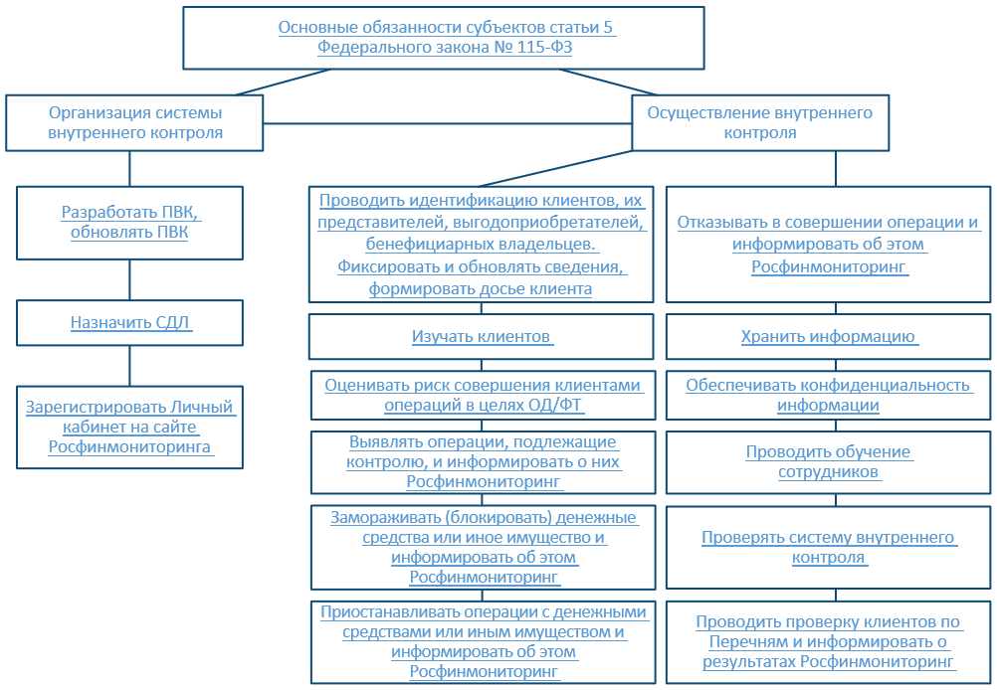
Одно из начальных требований при получении ставки заключается в необходимости идентифицировать своего клиента.
Многие из тех, кто впервые приходит или регистрируется в букмекерской конторе, с недоверием относятся к требованию предоставить компании данные своих документов и часто задают вопрос: «Зачем букмекеру нужен мой паспорт?».
Для того, чтобы начать делать ставки в легальной букмекерской конторе в России, нужно пройти процедуру идентификации, то есть подтверждения личности.
Предоставление паспортных данных букмекеру – стандартная процедура идентификации пользователя, которая необходима для защиты самой компании и игроков, для соблюдения законодательства.
Организаторы азартных игр в букмекерских конторах и тотализаторах обязаны также исполнять требования Федерального закона от 29.12.2006 № 244-ФЗ "О государственном регулировании деятельности по организации и проведению азартных игр и о внесении изменений в некоторые законодательные акты Российской Федерации", согласно которому:
- букмекеры обязаны принимать пари у игрока и выплачивать ему выигрыш при условии, что его личность идентифицирована;
- компании не разрешается допускать к игре несовершеннолетних (до 18 лет).
Идентификация клиента заключается в установлении: фамилии, имени, отчества и даты рождения; гражданства; реквизитов документа, удостоверяющего личность; данные миграционной карты, документа, подтверждающего право иностранного гражданина или лица без гражданства на пребывание (проживание) в РФ; адреса места жительства (регистрации) или места пребывания; ИНН (при наличии).
Помимо проверки возраста и непосредственно идентификации, организатор азартных игр также проверяет клиент на его включение в Перечень террористов и экстремистов.
Все об обязанностях организаций, подпадающих под действие Закона 115-ФЗ, изложено в специальных памятках Росфинмониторинга, которые размещены на сайте ведомства и личных кабинетах пользователей на сайте Росфинмониторинга. Текст памяток для поднадзорных и не поднадзорных Росфинмониторингу (в их числе организаторы азартных игр) практически одинаков, за исключением того, что не поднадзорные Росфинмониторингу организации и ИП (в том числе, организаторы азартных игр) не должны становиться у него на учет.
Основное и кратко из перечня обязанностей:
- правила внутреннего контроля (ПВК) разрабатываются самостоятельно и утверждаются единоличным исполнительным органом организации или индивидуальным предпринимателем;
- организации и индивидуальные предприниматели обязаны назначать специальных должностных лиц, ответственных за реализацию правил внутреннего контроля (СДЛ). Индивидуальные предприниматели вправе самостоятельно осуществлять функции СДЛ;
- наличие и использование личного кабинета на сайте Росфинмониторинга является обязательным;
- проведение идентификации клиентов, их представителей, выгодоприобретателей, бенефициарных владельцев, фиксирование и обновление сведений, формирование досье клиента;
- изучение клиентов;
- оценка риска совершения клиентами операций в целях ОД/ФТ;
- выявление операций, подлежащих контролю, и информирование о них Росфинмониторинга;
- замораживание (блокирование) денежных средств или иного имущества и информирование об этом Росфинмониторинга;
- приостановление операции с денежными средствами или иным имуществом и информирование об этом Росфинмониторинга;
- отказ в совершении операции и информирование об этом Росфинмониторинга;
- хранение информации;
- обеспечение конфиденциальности информации;
- проведение обучения сотрудников;
- проверка системы внутреннего контроля;
- проведение проверки клиентов по перечням и информирование о результатах Росфинмониторинга.

Отдельно остановимся на вопросе необходимости идентификации при распространении лотерейных билетов.

При продаже лотерейных билетов выплата, передача или предоставление выигрышей по таким договорам осуществляется после установления факта достижения участником лотереи или лицом, желающим принять участие в лотерее, возраста восемнадцати лет (п.5 ст.6.1 Федерального закона от 11.11.2003 N 138-ФЗ (ред. от 20.07.2020) "О лотереях").
В случае возникновения сомнений в достижении участником лотереи или лицом, желающим принять участие в лотерее, возраста восемнадцати лет установление возраста такого лица осуществляется при предъявлении им документа, удостоверяющего личность.

Заключение договоров об участии в лотерее, оформляемых электронным лотерейным билетом, а также выплата, передача или предоставление выигрышей по данным договорам осуществляется оператором лотереи, распространителем в случае подтверждения участником лотереи или лицом, желающим принять участие в лотерее, достижения им возраста восемнадцати лет в заявительном порядке, установленном оператором лотереи.

Распространитель не вправе выплачивать, передавать или предоставлять участнику лотереи выигрыши по договорам об участии в лотерее, оформляемым выдачей лотерейного билета, лотерейной квитанции и электронного лотерейного билета, при сумме расчета, равной или превышающей 15 000 рублей, за исключением случаев, если выплата, передача или предоставление выигрышей осуществляется распространителем, которым получено подтверждение от оператора лотереи о проведении идентификации или упрощенной идентификации участника лотереи в соответствии с Федеральным законом от 7 августа 2001 года N 115-ФЗ "О противодействии легализации (отмыванию) доходов, полученных преступным путем, и финансированию терроризма".

Таким образом, при выигрыше в лотерею на сумму менее 15 тыс. руб. идентификация не проводится (кроме проверки достижения возраста восемнадцати лет).
Если выигрыш не превышает 100 тыс. руб., то проводится упрощенная идентификация.
Упрощенная идентификация - это установление данных о физлице одним из способов: на основании оригиналов документов и (или) надлежащим образом заверенных копий документов, предъявляемых им лично; на основании направленных им (в том числе в электронном виде) нужных сведений о себе (фамилии, имени, отчества, серии и номера документа, удостоверяющего личность, номера мобильного телефона).
Упрощенная идентификация возможна только при одновременном наличии следующих условий:
операция не подлежит обязательному контролю в соответствии со ст. 6 Закона № 115-ФЗ (наличка, превышает 600 т.р., вклад в УК в наличной форме);
в отношении клиента отсутствуют сведения о его причастности к экстремистской деятельности или терроризму;
у работников организации, осуществляющей операции с денежными средствами, нет подозрений в том, что целью клиента является совершение операций в целях легализации (отмывания) доходов, полученных преступным путем, или финансирования терроризма;
операция не имеет запутанного или необычного характера, свидетельствующего об отсутствии очевидного экономического смысла или очевидной законной цели, и совершение указанной операции не дает оснований полагать, что целью ее осуществления является уклонение от процедур обязательного контроля.

Еще следует отметить, что идентификация проводится обязательно, если у работников, проводящих операцию, возникают подозрения, что данная сделка осуществляется в целях легализации (отмывания) доходов, полученных преступным путем, или финансирования терроризма.
"Антиотмывочные" санкции, предусмотренные КоАП за нарушение требований РФМ и 115-ФЗ (слайд).

Пункт статьи  КоАП РФ | Нарушение | Мера
п. 1 ст. 15.27  п. 2 ст. 15.27 | Внутренний контроль,  не повлекший несообщения сведений в Росфинмониторинг  и отдельно –  повлекший несообщения сведений в Росфинмониторинг | от 50 до 100 тыс. руб. юрлицам,  от 10 до 30 тыс. руб. должностным  от 200 до 400 тыс. руб. юрлицам или административное приостановление деятельности на срок до 60 суток,  от 30 до 50 тыс. руб. - должностным
п. 2.1 ст. 15.27 | Несоблюдение блокировки денежных средств/ приостановки операции | от 300 до 500 тыс. руб. или административное приостановление деятельности на срок до 60 суток, юрлицам,  от 30 до 40 тыс. руб. - должностным
п. 2.2 ст. 15.27 | Несообщение сведений об отказе работать с клиентом | от 300 до 500 тыс. руб. юрлицам административное приостановление деятельности на срок до 60 суток, юрлицам,  от 30 до 40 тыс. руб. - должностным
п. 2.3 ст. 15.27 | Игнорирование запроса Росфинмониторинга насчет операций или бенефициарных владельцев клиента | от 300 до 500 тыс. руб. юрлицам,  от 30 до 50 тыс. руб. - должностным
п. 3 ст. 15.27 | Воспрепятствование проверке | от 700 до 1 000 тыс. руб. или административное приостановление деятельности на срок до 90 суток  юрлицам,  от 30 до 50 тыс. руб. или дисквалификация на срок от 1 до 2 лет - должностным
п. 4 ст. 15.27 | Неисполнение законодательства о ПОД/ФТ повлекшие легализацию, установленную приговором суда | от 500 до 1000 тыс. руб. или административное приостановление деятельности на срок до 90 суток юрлицам,  от 30 до 50 тыс. руб. дисквалификацию на срок от 1 до 3 лет- должностным

Анализ правоприменительной практики.

Выявленные в ходе контрольных мероприятий нарушения допускались организациями, должностными лицами распространителей лотерей в связи с недостаточным знанием нормативных правовых актов в сфере ПОД/ФТ, несвоевременным ознакомлением с внесенными в них изменениями, и неиспользованием возможностей Личного кабинета.
В ходе проверок поднадзорных субъектов, не использующих функционал Личного кабинета, выявляется наибольшее количество нарушений обязательных требований.
По результатам контрольных мероприятий в 2017-2020 гг. вынесены 5 постановлений о привлечении к административной ответственности, предусмотренной статьей 15.27 Кодекса Российской Федерации об административных правонарушениях, в отношении распространителей лотерей и их должностных лиц за неисполнение законодательства в сфере ПОД/ФТ в виде предупреждений и штрафов в сумме 10 000 рублей.

Результаты анализа материалов проверок субъектов Новгородской области, приведены в таблице1.
Таблица 1.
Поднадзорные субъекты / Основные нарушения, выявляемые по результатам проверок поднадзорных субъектов, по итогам проведения которых возбуждены дела об ап
в соответствии с частями 1, 2 статьи 15.27 КОАП РФ
Распространители лотерей | Организаторы азартных игр
Невыполнение требований по идентификации клиентов | Не выявлены
Отсутствие в организации постоянной работы с перечнем организаций и физических лиц, в отношении которых имеются сведения об их причастности к экстремистской деятельности или терроризму
Отсутствие или несоответствие ПВК требованиям законодательства Российской Федерации о ПОД/ФТ
Слайд.
Также часто выявляемыми являются следующие нарушения, по итогам проведения которых возбуждаются дела об АП в соответствии с частями 1, 2 статьи 15.27 КоАП РФ:
- отсутствие прохождения обучения в форме целевого инструктажа, внутреннего обучения сотрудников;
- отсутствие или несоответствие Правил внутреннего контроля требованиям законодательства Российской Федерации о ПОД/ФТ;
- отсутствие или несоответствие СДЛ квалификационным требованиям, установленным законодательством Российской Федерации о ПОД/ФТ;

- невыполнение требований по идентификации клиентов, представителей клиентов, выгодоприобретателей и бенефициарных владельцев;

- непроведение (несвоевременное проведение) систематической проверки (раз в три месяца) клиентов на наличие принятия мер по замораживанию (блокированию) денежных средств или иного имущества;

- отсутствие в организации постоянной работы с Перечнями.

По результатам проведенных мероприятий можно сделать вывод, что предоставление проверяющими предметных разъяснений, связанных с конкретными случаями, а также оперативное реагирование проверяемых субъектов и принятие ими мер по исправлению ситуации и недопущению ее впредь, показали свою эффективность в обеспечении соблюдения обязательных требований, установленных законодательством и повышения уровня законопослушности среди поднадзорных субъектов Новгородской области.

В настоящее время работа налоговых органов ориентирована на развитие механизмов предупреждения правонарушений.

Ну и в конце напоминание для выигравших лиц:
Как уплатить НДФЛ с выигрышей от азартных игр
Если выигрыш превышает или равен 15 000 руб. организаторы азартных игр являются налоговыми агентами. Сумму выигрыша, полученного от азартных игр, нужно выплачивать за вычетом НДФЛ. Они должны удержать и перечислить НДФЛ в бюджет (п. 1 ст. 214.7, п. 4 ст. 226 НК РФ).
Если выигрыш не превышает 15 000 руб., налог уплачивает физическое лицо (пп. 5 п. 1 ст. 228 НК РФ). В этом случае организатор азартных игр налоговым агентом не признается.
Налог начисляется с учетом необлагаемой суммы - 4 000 руб. в год на каждого человека (п. 28 ст. 217 НК РФ).
Величина удерживаемого налога определяется по следующим формулам (п. 1 ст. 214.7, п. 28 ст. 217, п. п. 1, 3 ст. 224 НК РФ):
Как облагаются НДФЛ выигрыши в букмекерской конторе и тотализаторе:
Как облагаются НДФЛ выигрыши и призы в лотерее:
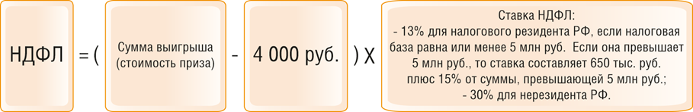
Уплатить налог налоговый агент должен не позднее первого рабочего дня, следующего за днем выплаты выигрыша (п. 7 ст. 6.1, п. 6 ст. 226 НК РФ).

Пример исчисления НДФЛ с выигрыша на тотализаторе
2 декабря Иванов А.А. выиграл 45 000 руб. от игры на тотализаторе. Ставка Иванова А.А. для участия в игре составила 5 000 руб. Иванов А.А. является налоговым резидентом РФ.
Сумма НДФЛ, которую должен удержать и уплатить в бюджет организатор игры, составила 4 680 руб. ((45 000 руб. - 4 000 руб. - 5 000 руб.) x 13%). На руки Иванов А.А. получит 40 320 руб. (45 000 руб. - 4 680 руб.).
Организатор игры выплатил выигрыш 23 декабря. Сумму налога необходимо перечислить не позднее 24 декабря.
Если сумма выигрыша оказалась меньше сделанной налогоплательщиком ставки или равна ей, то удерживать налог не нужно. Нет необходимости в такой ситуации подавать и справку 2-НДФЛ, и расчет по форме 6-НДФЛ, поскольку отсутствует облагаемый доход.

